Logicielle nécessaire:
VirtualBox
rdesktop v. 1.8.0
xwininfo
Windows XP
Microsoft Office
SeamlessRdpShell (http://www.cendio.com/seamlessrdp/)

Comment installer la machine virtuelle.

Étapes:
1. Installer VirtualBox
2. Préparez une machine virtuelle.
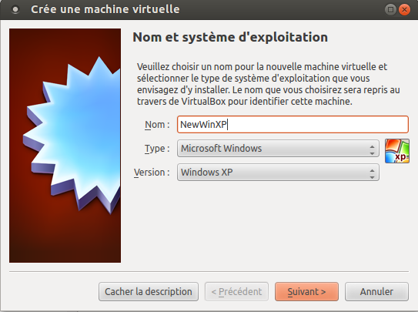
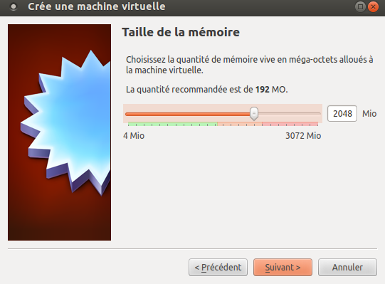
Choisissez suffisamment de mémoire pour la machine virtuelle.

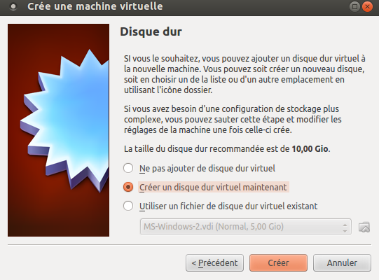
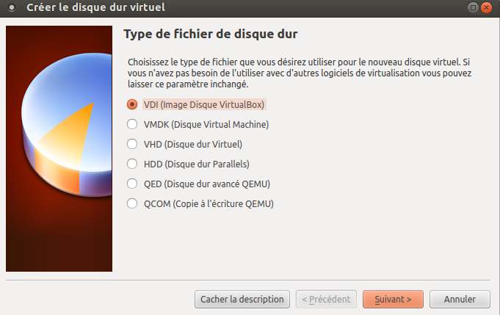

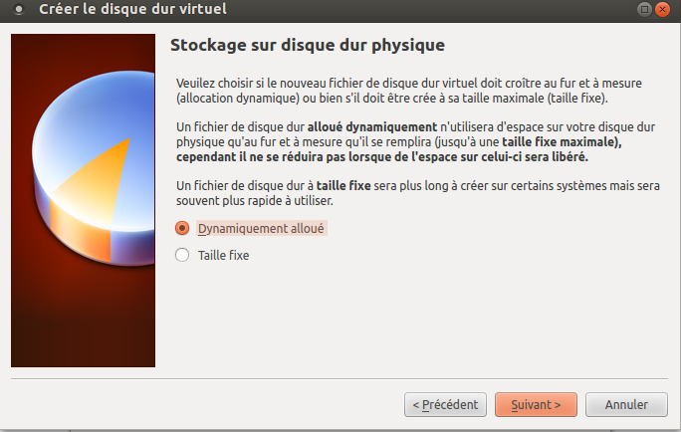
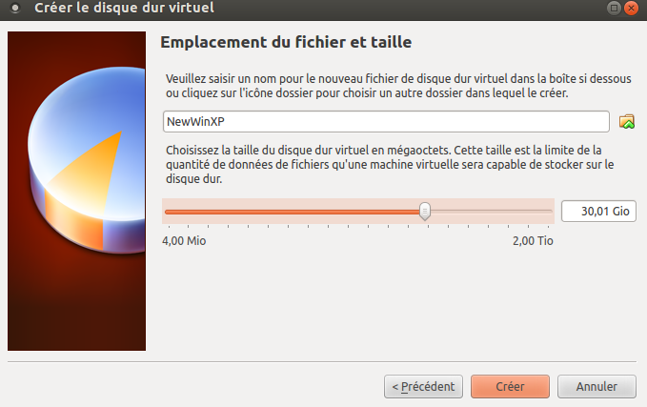
L'espace disque doit être suffisant pour toutes les applications ainsi que le fichier SWAP.
L'espace réel utilisé pour ce fichier sera l'espace réel utilisé à partir de la machine virtuelle.
Pour cela, la taille du disque dur doit être plus grand.

Effectuer les réglages du réseau interne sur VirtualBox.

Cliquez VirtualBox-> Fichier ->Paramètres → Réseau ..
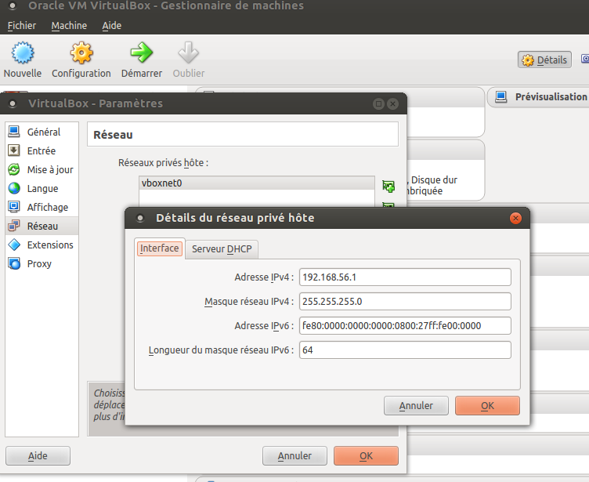
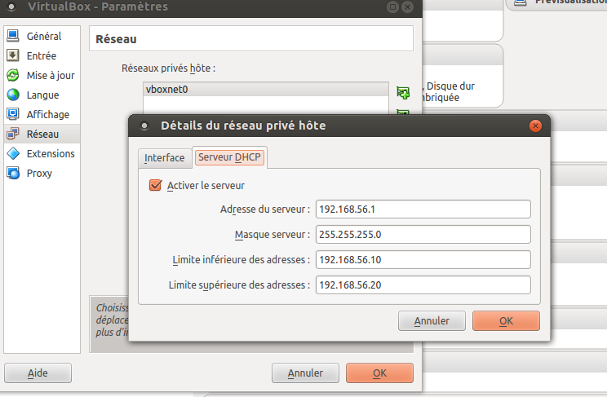

Configurer la machine virtuelle d'utiliser le réseau interne (Réseau privé hôte).
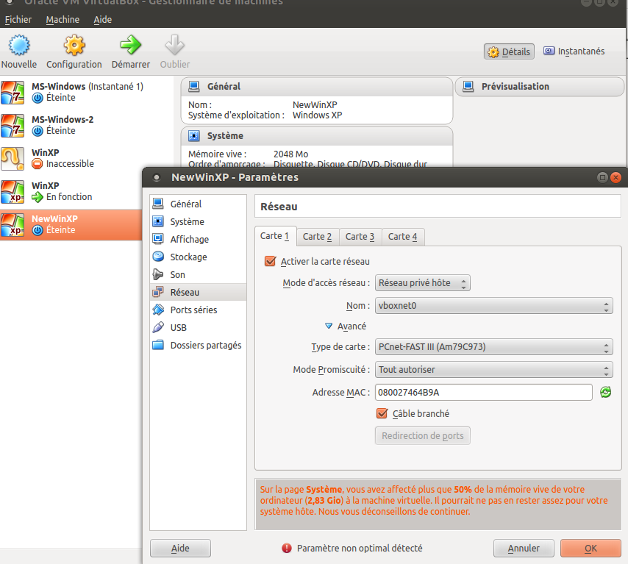

3. Installer le Windows XP est tour la logicielle nécessaire .
4. Installer les Additions invité..
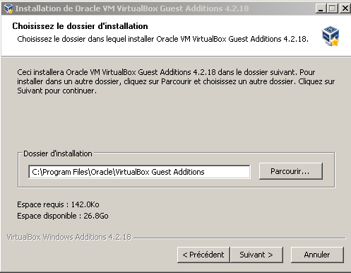

5. Désactiver le pare-feu.
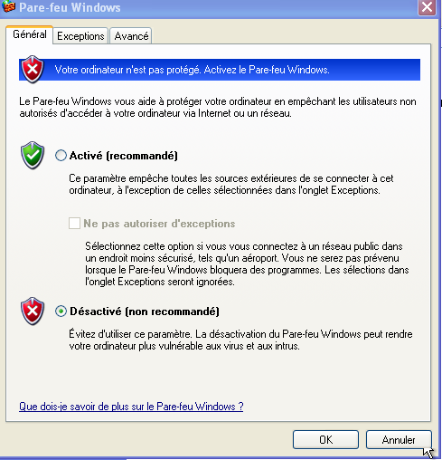

Plus de information :
http://en.kioskea.net/faq/617-windows-xp-disabling-the-security-center
http://ecoclients.com/blog/turn-off-windows-security-center/

6. Trouver l'adresse IP de la VM machine.
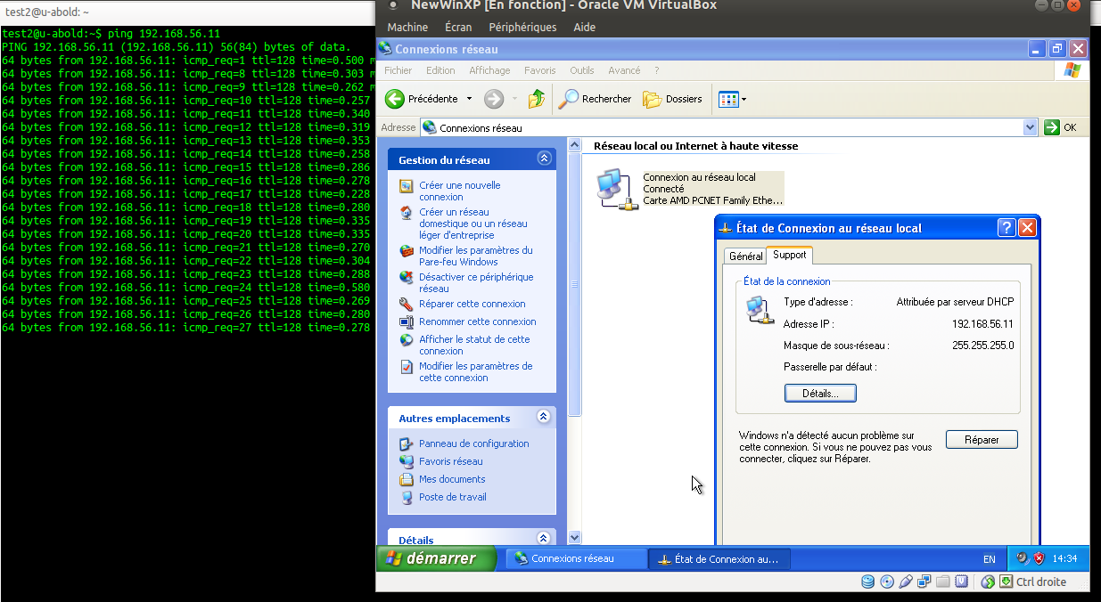

7. Optimiser la visualisation.
// pas si nécessaire ..
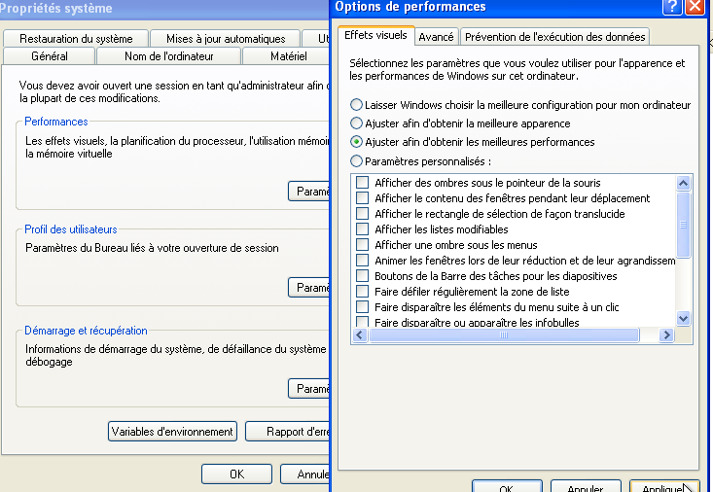
8. Permettre le Bureau à distance. (RDP)
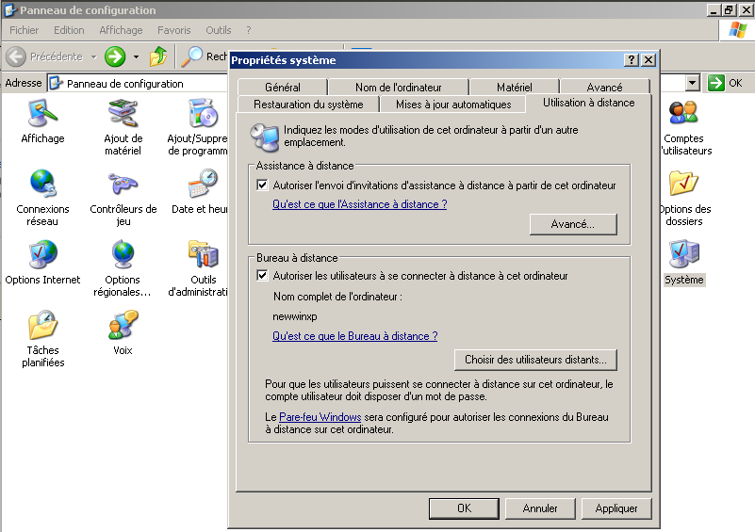

Vous pouvez ajouter le utilisateur dans la liste.

9.Un mot de passe sera nécessaire pour l'utilisateur.
Chaque utilisateurs dois avoir un mot de passe.
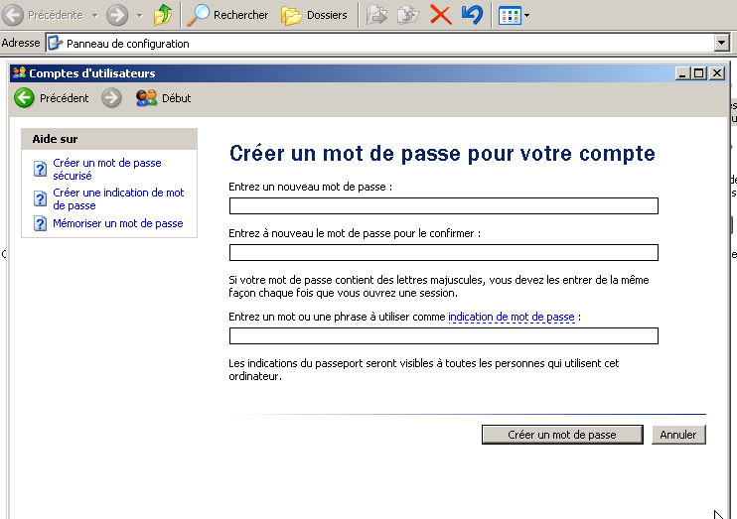

10. Il faut tester le RDP accès.

Exemple :
xfreerdp /u:test /p:1234 /v:192.168.56.10

rdesktop 192.168.56.10 -u test -p 1234

11. Installer le seamlessrdpshell sur le Win XP.
http://www.cendio.com/seamlessrdp/
http://www.cendio.com/downloads/server

12. Utilisant le VirtualBox partager le répertoire du utilisateur
// cette étape peut être effectuée lorsque la VM est configuré
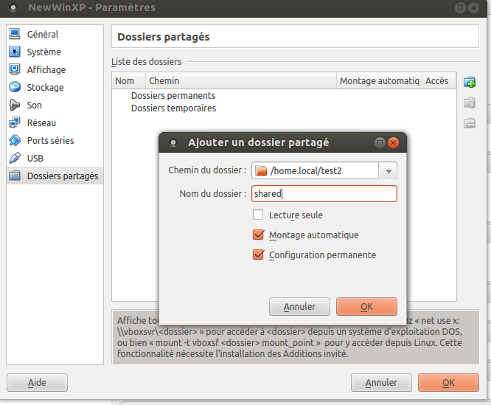
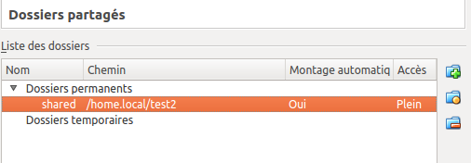

13. Attacher encore une fois la répertoire dé Windows a une nuvelle lettre Z :
C'est obligatoire car la session Seamless .. ne va pas utiliser le partage par défaut de VirtualBox.
Cette étape doit être faite en utilisant le compte d'utilisateur que nous utiliserons plus tard.

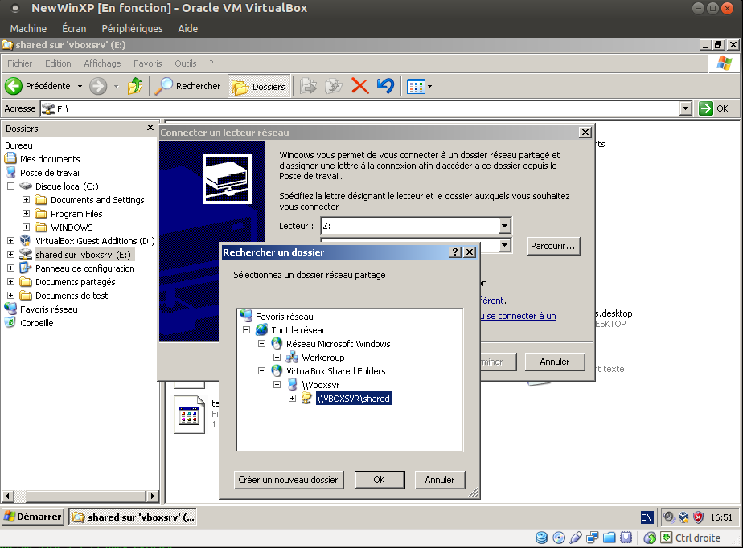
..

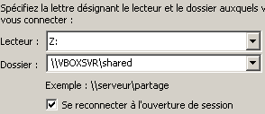

14. Fermer la session de Windows.

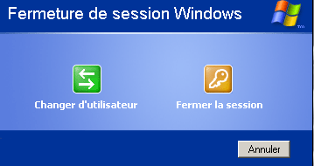

15. Tester le SeamlessRdpShell

Pour le faire marcher en gros c'est nécessaire :
-Win XP.
-pare-feu désactivé
-utilisateurs avec RDP accès
-rdesctop version > 1.8.0

Example :
rdesktop 192.168.56.10 -u administrateur -p 1234 -A "%ProgramFiles%\ThinLinc\WTSTools\seamlessrdpshell.exe" -s 'c:\windows\system32\notepad.exe'

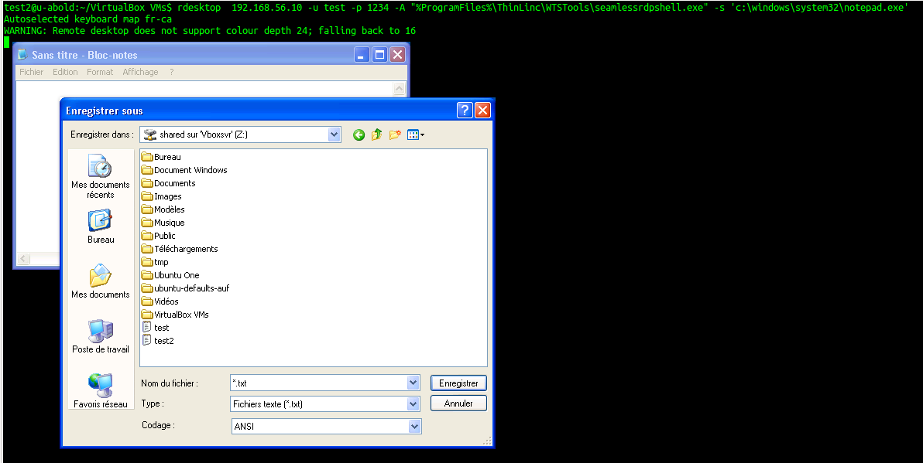

VirtualVox immutable HDD

Cette étape dois être effectuée que lorsque toute les configurations et les logicielles sont faite.

Étape 1
Lorsque le logicielle nécessaire est installé.
Arrêter le Windows.
Faire de sauvegarde du dossier de la machine virtuelle .
Détacher/libérer le disque dur.
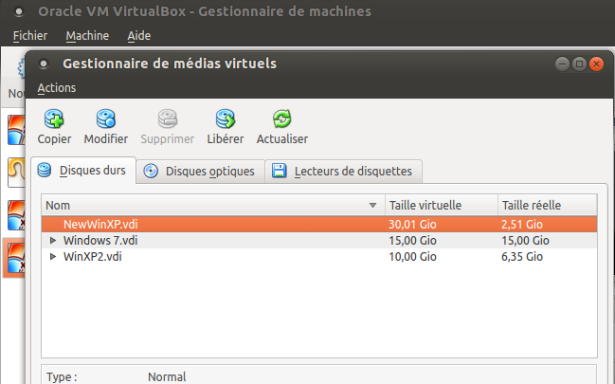

Modifier le a immutable.

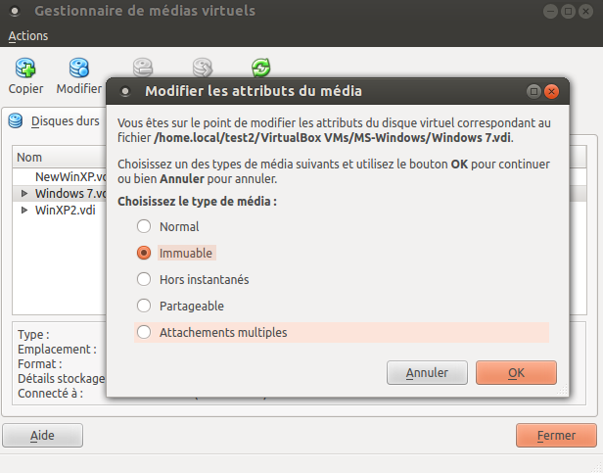

Pour le fixer à nouveau à la machine virtuelle d'utiliser la fenêtre de configuration.

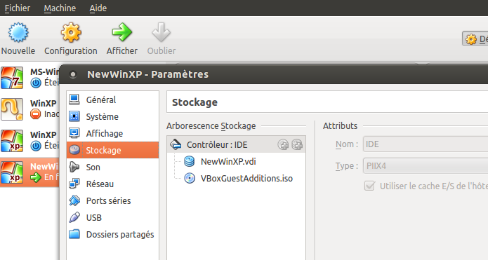

Étape 2
Démarrer de Windows.
Attendez un certain temps.
Enregistrer l'état de la machine
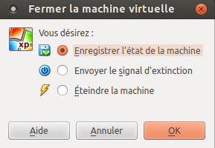
Faire de sauvegarde du dossier de la machine virtuelle sans le disque dur principal car il a est déjà enregistré.

Les fichiers d'état enregistrées seront dans le dossier des instantanés/Snapshots

Des scripts pour l'automatisation des tâches

Étape 1
Immuable pour la vie.

La structure du dossier et fichier doit ressembler à ceci :
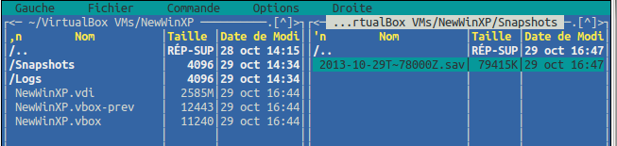

Faire un nouveau dossier nommé immutable et y copier les 2 fichiers de configuration et le dossier Snapshots.

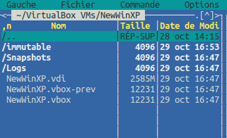
Le nom du dossier «immuable» doit être le même car il est utilisé dans les scripts.
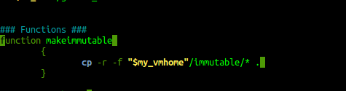

Les fichiers de configuration qui doit être copié :
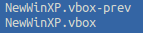

Quand le travail est fait le dossier ressemble à ceci.
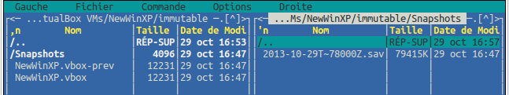

L'idée principale ici est d'avoir un disque dur en lecture seule (immuable) et un état de Windows enregistré (les 2 fichiers qui son dans le dossier Snapshots).
Le snapshot sera immuable en utilisant le copier-coller juste avant de démarrer la machine virtuelle.
Le principal état du Snapshot sera sauvegardé dans le dossier immuable.
Par ce processus, les 2 fichiers de configuration dans le dossier VM principale seront sauvegarder aussi dans le dossier immuable.

Donc, juste avant la VM démarrage les 2 fichiers de configuration et le Snapshot dossier vont être copier de le dossier de sauvegarde nommé immuable à celle de travail.

Tous les scripts créés sont utilisés uniquement à des fins de test lors de la réalisation du projet.
Le dossier dans lequel ils doivent être placés est le dossier principal du virtuel Windows XP.
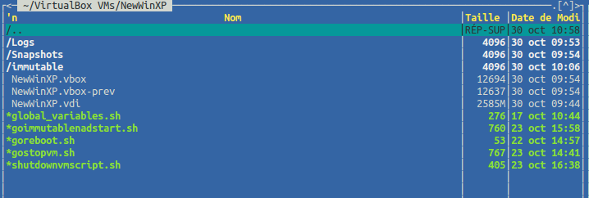

Description des fiches.
global_variables.sh
Contiens les variables global.
goimmutablenadstart.sh
Cette script sera utilisé pour démarrer la VM et la faire «immuable».
gostopvm.sh
Cette fichier de script vas arrêter la machine virtuelle.
goreboot.sh
Cette fichier de script vas arrêter et redémarrer la machine virtuelle

Les scripts contient une fonction qui permettra de sauver des dossiers de logs dans un fichier nommé log.txt.

Étape de poing sera de copier tous les fichiers dans le dossier VM.
Deuxième de modifier le fichier avec des variables globales.
Troisième de tester les fichiers en exécutant les scripts.

Pour suivre l'exécution correcte du fichier journal et quelques commandes supplémentaires peuvent être utilisés.

Example :
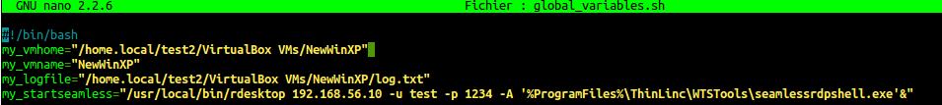

Exemple comment tester le script gostopvm.sh
1) Démarrer la VM
2) Exécuter le script.
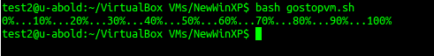
3)Vérifiez si la VM est éteinte utilisant le VirtualBox UI et le fichier journal (log.txt).


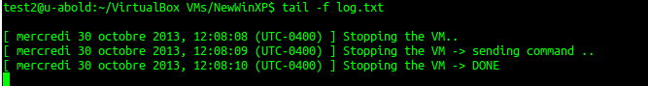

Exemple comment tester le fichier goimmutablenadstart.sh

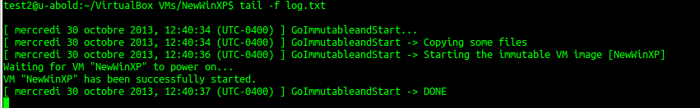


Avant d'exécuter le script, vous pouvez aussi supprimer les 2 fichiers de configuration (NewWinXP.vbox ,NewWinXP.vbox-prev) et le contenu du dossier Snapshots.

Faite attention, cela va démarrer la VM en arrière-plan.
Pour vérifier si elle est jusqu'à utiliser l'interface VirtualBox ou la commande vboxmanage list runningvms

Comment tester un Seamless application

Exécute le commande suivant dans un terminal
rdesktop 192.168.56.10 -u administrateur -p 1234 -A "%ProgramFiles%\ThinLinc\WTSTools\seamlessrdpshell.exe" -s 'c:\windows\system32\notepad.exe'

Le rdesktop doit être version 1.8.0.

La première exécution de la commande fera un Linux - lien programme Windows et ouvrir une session utilisateur Windows.
Vous pouvez commencer la première lien comme ceci:
rdesktop 192.168.56.10 -u test -p 1234 -A "%ProgramFiles%\ThinLinc\WTSTools\seamlessrdpshell.exe"&

La deuxième exécution de cette commande enverra seulement les paramètres et vas se ferme.

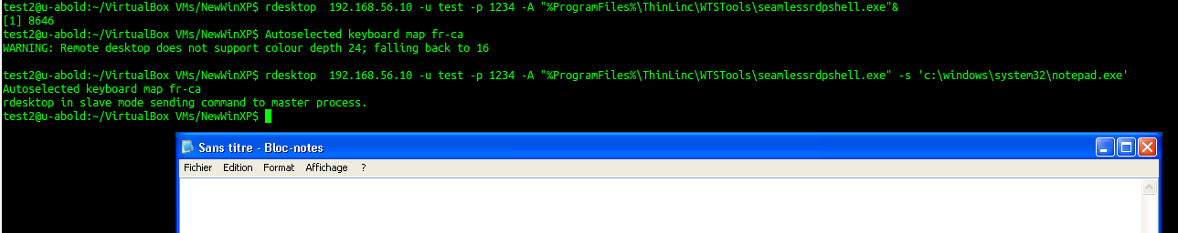

Grâce à cette commande vous pouvez démarrer n'importe quel programme installé sur la machine virtuelle en mode seamless.

rdesktop 192.168.56.10 -u administrateur -p 1234 -A "%ProgramFiles%\ThinLinc\WTSTools\seamlessrdpshell.exe" -s 'c:\windows\system32\notepad.exe c:\xxxx.txt'

Comme le dossier utilisateur Ubuntu sera partager par lettre Z: tous les fichiers seront accessibles pour les applications de Windows.

